Отчёт по индивидиуальному проекту. Этап №4

Дисциплина: Научное программирование

Полиенко Анастасия Николаевна, НПМмд-02-23

Содержание

# 1 Цель работы

Создание персонального научного сайта-визитки на основе системы управления статическими сайтами.

# 2 Задание

Зарегистрироваться на соответствующих ресурсах и разместить на них ссылки на сайте:

1. eLibrary : https://elibrary.ru/;
2. Google Scholar : https://scholar.google.com/;
3. ORCID : https://orcid.org/;
4. Mendeley : https://www.mendeley.com/;
5. ResearchGate : https://www.researchgate.net/;
6. Academia.edu : https://www.academia.edu/;
7. arXiv : https://arxiv.org/;
8. github : https://github.com/.

Сделать пост по прошедшей неделе.

Добавить пост на тему по выбору:

1. Оформление отчёта.
2. Создание презентаций.
3. Работа с библиографией.

# 3 Ход работы

Для добавления ссылок на различные ресурсы редактируем файл *work/blog/content/authors/_index.md* (рис. ??)

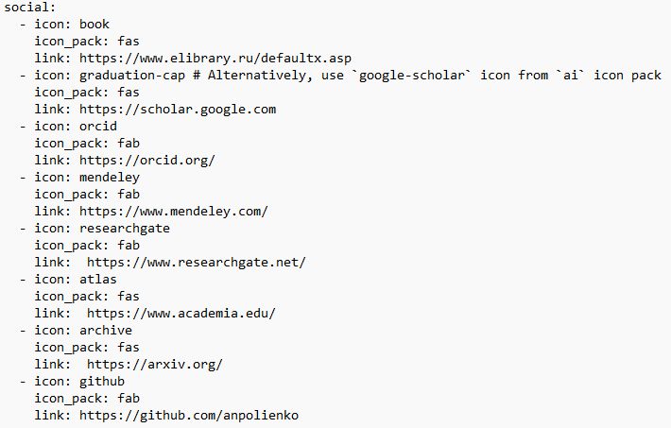

Ссылки

Создаём пост о прошедшей неделе и пост по теме “Создание презентаций” (рис. ??)

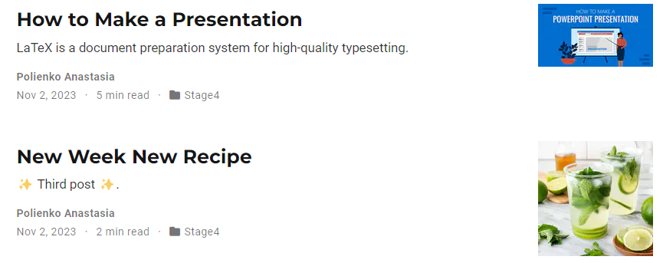

Посты

# 4 Выводы

Провела четвёртый этап подготовки к созданию персонального научного сайта-визитки на основе системы управления статическими сайтами.